# **Терморегулятор w3230 инструкция по эксплуатации**

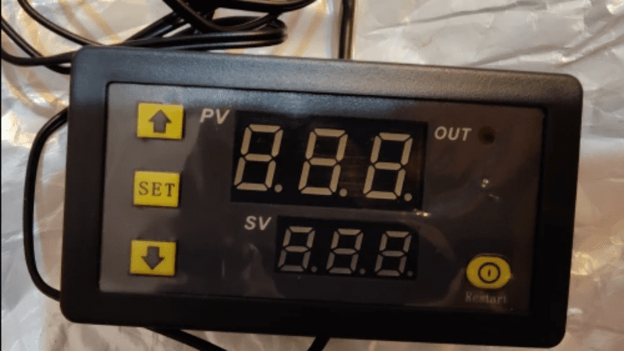

**Подключение прибора к сети**

Подключите питание и силовое оборудование к контроллеру. В настоящее время отображается как измерение температуры. Нажмите один раз, температура на экране замигает, нажмите +-, чтобы установить желаемую температуру (нажмите +-, чтобы быстро повысить и понизить) после окончания, нажмите кнопку SET, чтобы подтвердить возврат. В этот момент контроллер автоматически включает/выключает реле в соответствии с настройками! Выход термостата представляет собой реле на 20 А, которое отвечает различным нагрузкам большой мощности. Когда цепь управления подключена, термостат может быть активирован. В это время на дисплее отображается температура окружающей среды.  
Световой индикатор, описание состояния цифровой трубки  
Световой индикатор: мигание указывает на задержку пуска или охлаждения, всегда горит означает, что реле замкнуто  
Цифровая трубка: дисплей LL является датчиком разомкнутой цепи, следуйте инструкциям по подключению датчика; Отображение HH выходит за пределы диапазона измерения, термостат принудительно размыкает реле; дисплей — для сигнализации высокой температуры.

**Вход в режим параметров**

Нажмите и удерживайте набор в течение 5 секунд, чтобы войти в настройки главного меню, нажмите +-, чтобы переключить 0.P6, длительное нажатие или 10 секунд без каких-либо операций с кнопками, контроллер автоматически подтвердит возврат.

**Режим охлаждения и обогрева P0**

Нажмите и удерживайте SET в течение 5 секунд, чтобы отобразить P0, нажмите SET один раз, чтобы установить режим работы, нажмите +-, чтобы изменить [режим нагрева H] [режим охлаждения C], нажмите кнопку SET один раз, чтобы вернуться, длительное нажатие или 10 секунд без кнопки контроллера автоматически подтвердит выполнение.  
В режиме охлаждения: когда значение измерения температуры ≥ установленной точки температуры, реле охлаждения замыкается и холодильник запускается; Когда значение измерения температуры ≤ заданной точки температуры — разности возврата, реле охлаждения выключается, и холодильник выключается.  
В режиме обогрева: когда значение измерения температуры ≤ установленного значения, включается реле обогрева и запускается нагреватель; Когда значение измерения температуры ≥ уставки температуры + гистерезис, реле нагрева выключается, и нагреватель выключается.

**Настройка гистерезиса P1**

Нажмите и удерживайте set в течение 5 секунд, чтобы отобразить P0, нажмите +-, чтобы переключиться на P1, нажмите SET один раз, чтобы вернуть разницу, нажмите +-, чтобы установить разницу в 0,1-15, нажмите SET один раз, когда закончите, нажмите SET или 10 секунд без кнопки контроллер движения автоматически подтверждает завершение.  
В режиме охлаждения: когда значение измерения температуры ≥ установленного значения, реле замыкается, включается охладитель; Когда значение измерения температуры ≤ установленного значения — значения разницы, реле выключается, и холодильник выключается.  
Например, если температура окружающей среды 30°C, заданное значение равно 25°C, а гистерезис установлен на 2°C. После включения реле закрывает пусковой охладитель. Когда охлаждение достигает 23 °C, реле отключает охладитель, и охладитель выключается. Открытая температура начинает повышаться. Когда она поднимается до установленного значения 25 °С, реле снова закрывает холодильник, чтобы повторный цикл регулирования температуры не превышал 25 °С.  
В режиме обогрева: когда значение измерения температуры ≤ установленного значения, включается реле и запускается нагреватель; Когда значение измерения температуры ≥ установленного значения + значение разницы, реле выключается, и нагреватель выключается.  
Например, если температура окружающей среды 10 °C, заданное значение равно 25 °C, а гистерезис установлен на 2 C. После подачи питания реле замыкает подогреватель стартера. При прогреве до 27°С реле отключает ТЭН и ТЭН выключается. Температура включения начинает снижаться. Когда она упадет до заданного значения 25 °С, реле закроет повторный нагреватель, чтобы цикл регулирования температуры был не ниже 25 С.

**P2 Верхний предел установленной максимальной температуры**

Во избежание опасности перегрева из-за неправильной работы других термостат имеет функцию верхнего предела максимальной настройки, которая ограничивает диапазон регулировки максимальной температуры, контролируемой термостатом.  
Нажмите и удерживайте в течение 5 секунд, чтобы отобразить P0, нажмите + -, чтобы переключиться на P2, нажмите SET один раз, чтобы установить верхний предел, нажмите + -, чтобы установить самую высокую заданную температуру, максимальное значение 110, нажмите кнопку SET один раз после завершения, нажмите SET или 10 , вторая кнопка не будет нажата, и контроллер автоматически подтвердит завершение.  
Например: установка до 60 точек температуры может быть установлена ​​только до 60 C. Если заданную температуру необходимо увеличить, сначала необходимо отрегулировать заданное значение верхнего предела.

**Минимальная температура P3 нижний предел**

Во избежание блокировки льдом, вызванной неисправностью других, регулятор температуры имеет самую низкую настройку функций верхнего и нижнего предела, что ограничивает диапазон регулировки самой низкой температуры, контролируемой термостатом.  
Нажмите и удерживайте в течение 5 секунд, чтобы отобразить P0, нажмите + -, чтобы переключиться на P3, нажмите Set один раз, чтобы установить минимальный нижний предел, нажмите + -, чтобы установить самую низкую заданную температуру, самое низкое значение 50, нажмите Установить единицу, когда закончите, нажмите SET или контроллер автоматически подтвердит завершение без нажатия кнопки в течение 10 секунд.  
Например: установка до 2 температурных точек может быть установлена ​​не менее чем на 2 °C. Если заданную температуру необходимо увеличить ниже, то сначала необходимо скорректировать установленное значение нижнего предела.

**Температурная коррекция P4**

Когда измеренная температура отклоняется от стандартной температуры или из-за особых потребностей оборудования пользователя, эта функция используется для коррекции. Скорректированная температура = температура до коррекции + допустимый диапазон значения коррекции -7,0 ~ 7,0.  
Нажмите и удерживайте set в течение 5 секунд, чтобы отобразить P0, нажмите + -, чтобы переключиться на P4, нажмите Set один раз, чтобы исправить, нажмите + -, чтобы установить значение коррекции, нажмите Set один раз после завершения, длительное нажатие или 10 секунд без кнопки рулевого управления автоматически подтверждает завершение.  
Например, нормальный дисплей составляет 25 градусов; Когда температура скорректирована до 0, она показывает 25 градусов; При корректировке температуры до 1,5 показывает 26,5 градусов; Там, где температура исправлена ​​на 1,5, она читается как 23,5.

**Время задержки запуска P5 (единица измерения: минуты)**

Когда холодильник или обогреватель работает с задержкой, можно включить функцию задержки, чтобы продлить срок службы устройства.  
Нажмите и удерживайте set в течение 5 секунд, чтобы отобразить P0, нажмите + -, чтобы переключиться на P5, нажмите Set один раз, чтобы установить время задержки запуска — минуты, нажмите + -, чтобы установить 0-10 минут, нажмите «set», чтобы вернуться после завершения, нажмите «SET» или «10 секунд», контроллер действий без кнопок автоматически подтвердит завершение  
В режиме охлаждения: при первом включении питания, если текущая температура ≥ установленного значения, холодильник не начнет охлаждение сразу и должен работать после установленного времени задержки.  
В режиме нагрева: при первом включении питания, если текущая температура ≤ установленного значения, нагреватель не начнет нагревать сразу и должен работать после установленного времени задержки.  
Охладитель запускается немедленно, когда время простоя между двумя запусками чиллера или нагревателя превышает установленное значение времени задержки запуска.  
Когда интервал остановки между двумя запусками охладителя или нагревателя меньше установленного времени задержки запуска, блок может начать работу после перезапуска через установленное время задержки запуска. Время задержки рассчитывается с момента отключения.  
Например, установка задержки составляет 5 минут в состоянии охлаждения, охлаждающее устройство начинает задерживать после включения питания, а холодильник включается через 5 минут. Когда желаемая температура достигнута, холодильник останавливается, и время начинает отсчитываться, когда завершается следующий запуск охлаждения. Операция, незавершенная синхронизация должна дождаться окончания таймера операции, светодиодный индикатор мигает во время задержки.  
Когда задержка запуска установлена ​​на 0, она равна функции задержки выключения.

**Как сохранить настройки**

Если вы хотите сохранить установленные данные, установите P7 на включение при установке температуры и отключении питания. В этом случае последние настройки будут сохранены при отключении питания.

**Восстановление настроек**

По некоторым человеческим причинам внутренние настройки термостата сбивают с толку. Регулировка времени занимает много времени. В этом случае вы можете использовать эту функцию для восстановления заводских настроек. В выключенном состоянии одновременно нажмите и удерживайте кнопки + и -. Затем включите, все вышеперечисленные параметры будут сброшены к заводским настройкам.

**Схема подключения прибора**

